Билет 8. Сила сухого трения, закон Кулона-Амонтона. Движение твердых тел в вязкой жидкости или газе.
Трение — один из видов взаимодействия тел.
Возникает при движении поверхности одного тела по поверхности другого.
Причина возникновения: трение возникает вследствие шероховатости поверхностей. При увеличении гладкости поверхностей сила трения начинает расти. При скольжении гладких брусков рвутся молекулярные связи между молекулами на поверхности брусков, как и у шероховатых поверхностей разрушаются связи в бугорках.
Этот разрыв молекулярных связей — главное отличие от сил упругости.
Трение подчиняется 3-му закону Ньютона: если на одно из тел действует сила трения, то такая же по модулю противонаправленная сила действует на другое тело.
Виды трения
- Трение покоя
- Трение скольжения
- Трение качения
- Вязкое трение
Силы сухого трения — силы, возникающие при соприкосновении двух тел при отсутствии между ними жидкости или газообразной прослойки. Они направлены по касательной к соприкасающимся поверхностям.
Сила трения покоя — сила, действующая на данное тело со стороны соприкасающегося с ним другого тела вдоль поверхности соприкосновения в случае, когда тело покоится относительно другого.
Величина зависит от условий покоя тела
Направление — против предположительного движения
Точка приложения — поверхность тела
Сила трения покоя равна по модулю и противонаправлена силе, приложенной к телу параллельно поверхности соприкосновения его с другим телом.
Максимальное значение сила трения, при котором скольжение еще не наступает, называется максимальной силой трения покоя.
Закон Кулона-Амонтона — максимальное значение сила трения покоя прямо пропорционально модулю силы реакции опоры.

Сила трения ине зависят от площади соприкосновения.

Сила трения скольжения — сила, возникающая между поверхностями и препятствующая скольжению.
Величина зависит от относительной скорости движения
Направление — против относительной скорости
Точка приложения — поверхность тела

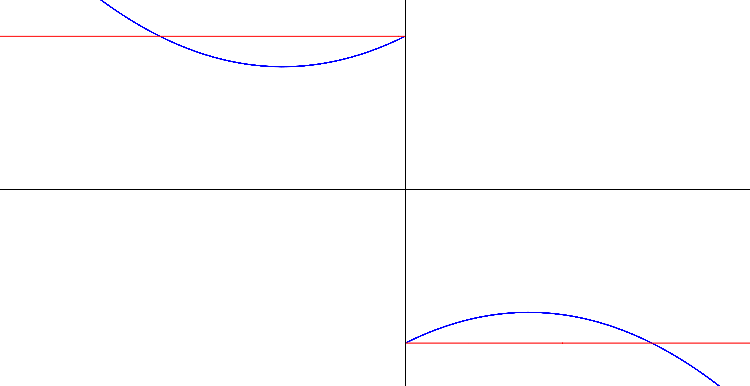

1 — идеализированная
2 — реальная

Сила трения качения — сила, возникающая между поверхностями и препятствующая вращательному движению тел.

Во время качения колесо и поверхность деформируются. При качении АТТ по АТП
Примеры:
Передвижение шкафа
Трение помогает отталкиваться человеку от пола, но и препятствует движению шкафа.
Движение автомобиля
Если бы трения не было, колесо не могло бы оттолкнуться от поверхности.
Сила вязкого трения — сила, возникающая между
При вязком трении нет трения покоя.
Величина зависит от формы, размеров, состояния поверхности тела, вязкости среды, относительной скорости движения тела и среды
Направление — против движения тела
Зависимость от формы
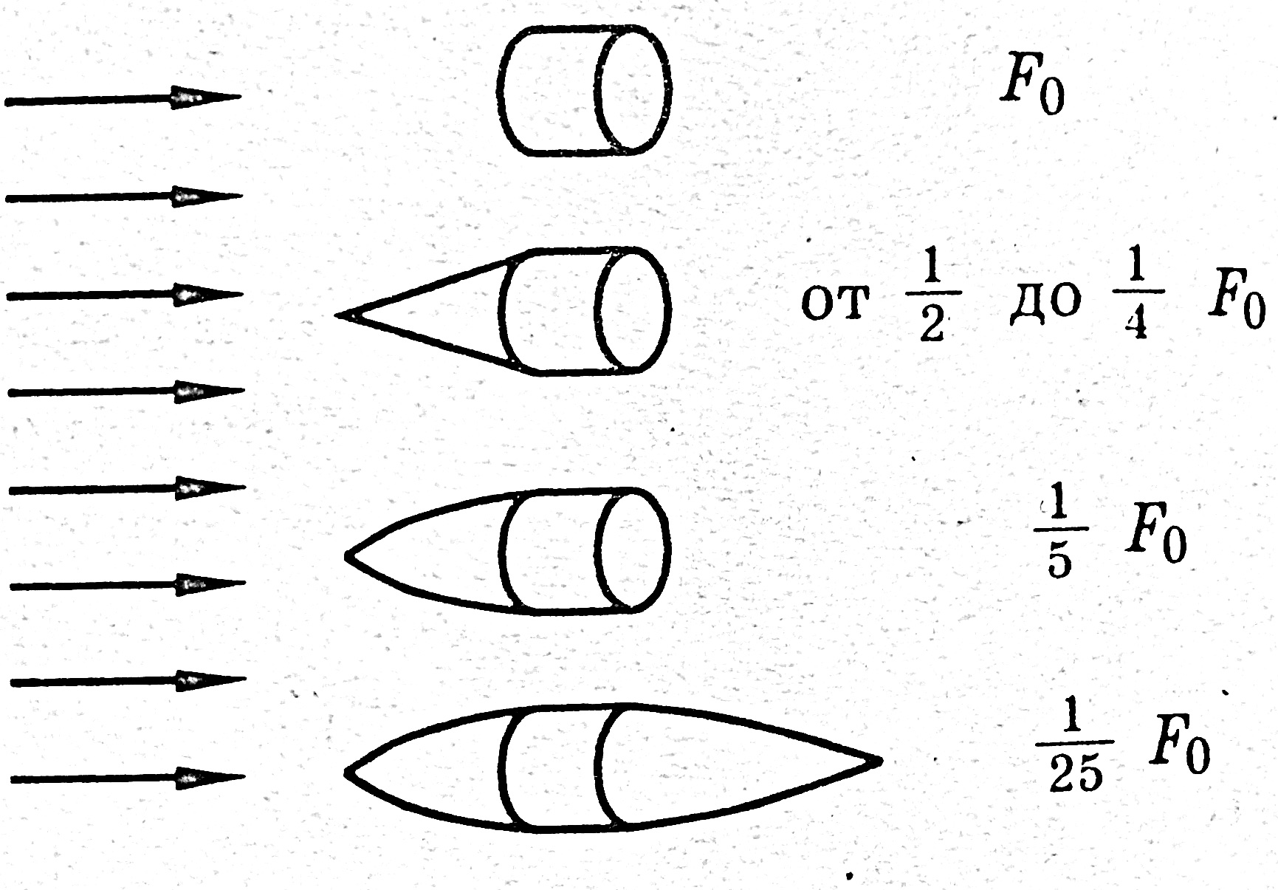
При малых относительных скоростях

Коэффициент сопротивления зависит от формы, размеров, состояния поверхности тела и свойств среды.
При больших относительных скоростях

При падении тел в воздухе сила сопротивления становится пропорциональной квадрату скорости практически с самого начала.
При движении тела в жидкости или газе за ним образуется область пониженного давления. Поэтому на тело действует сила лобового сопротивления, которая зависит от формы тела. Форма капли гарантирует минимизацию силы лобового сопротивления. Из-за этого такую форму имеют ракеты, самолеты, гоночные автомобили, пули.

Рассмотрим человека, спрыгивающего с самолета.
В некоторый момент человек будет двигаться равномерно со скоростью .
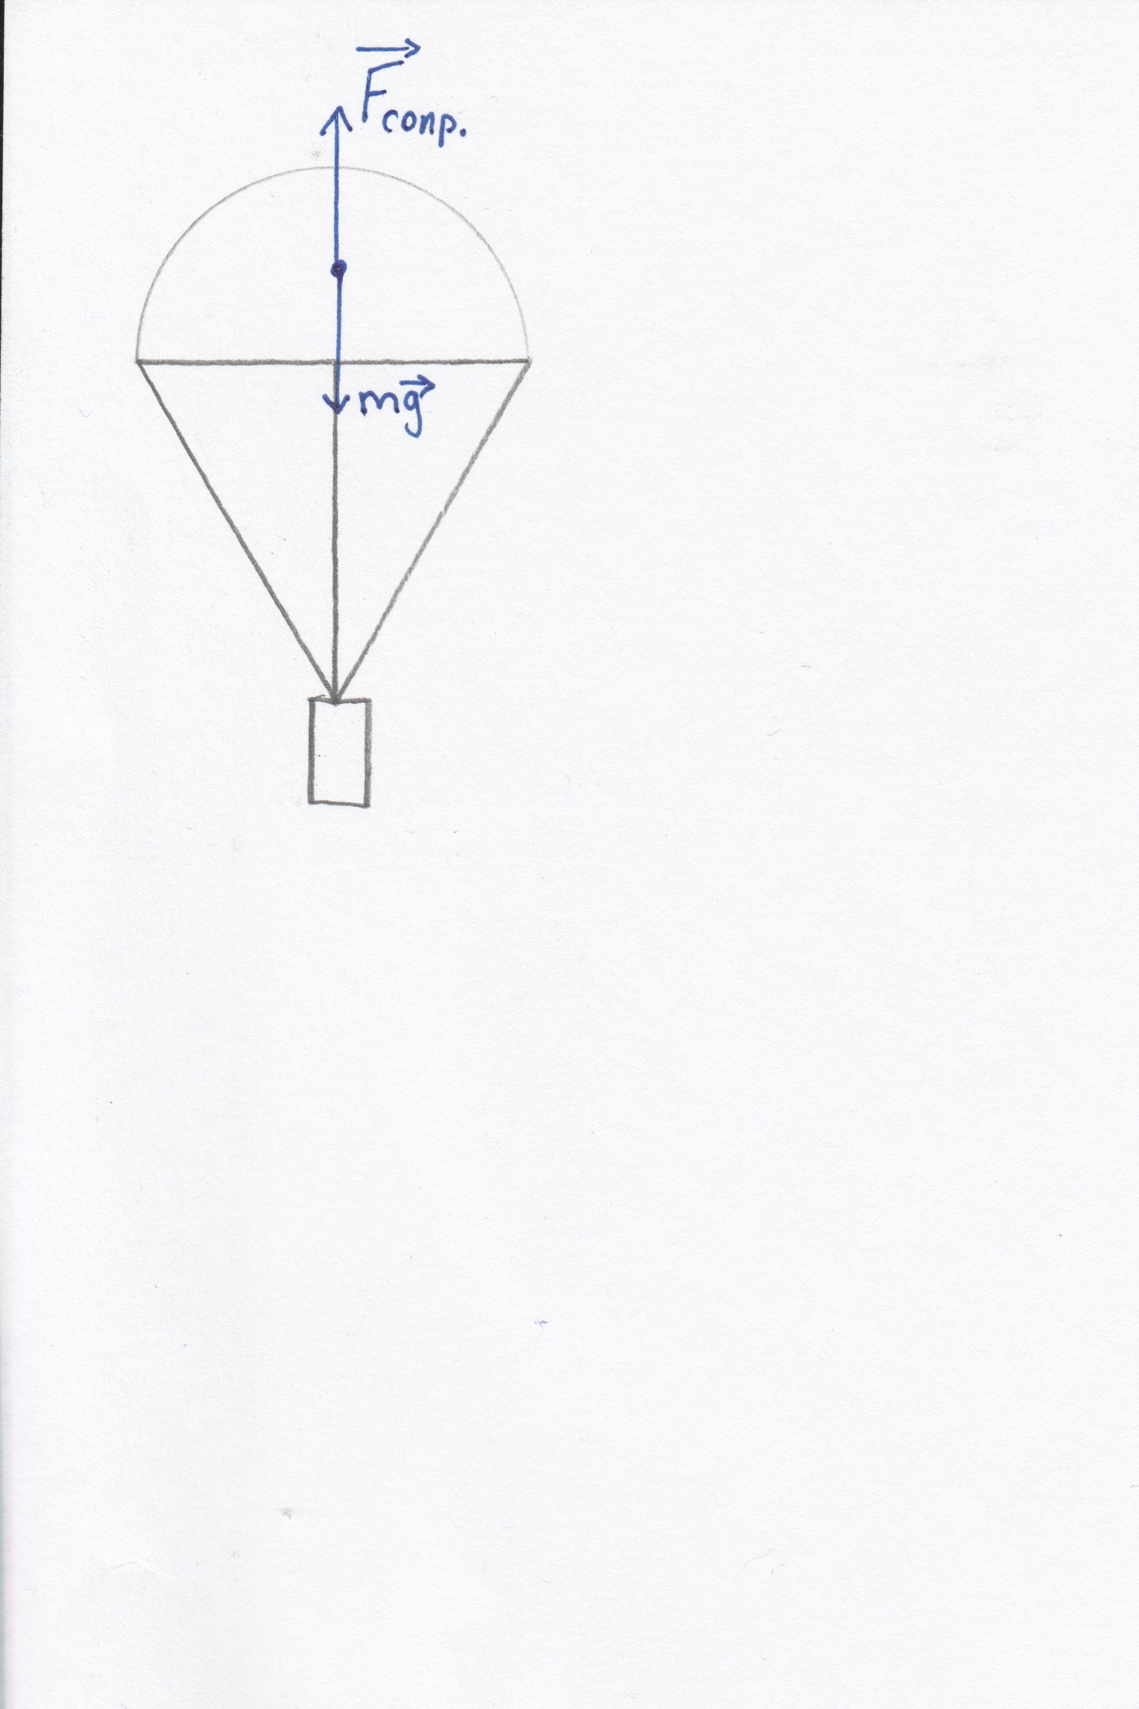

Без парашюта , с парашютом
Тогда , а

При небольших скоростях движение тел шарообразной формы подчиняется закону Стокса:

